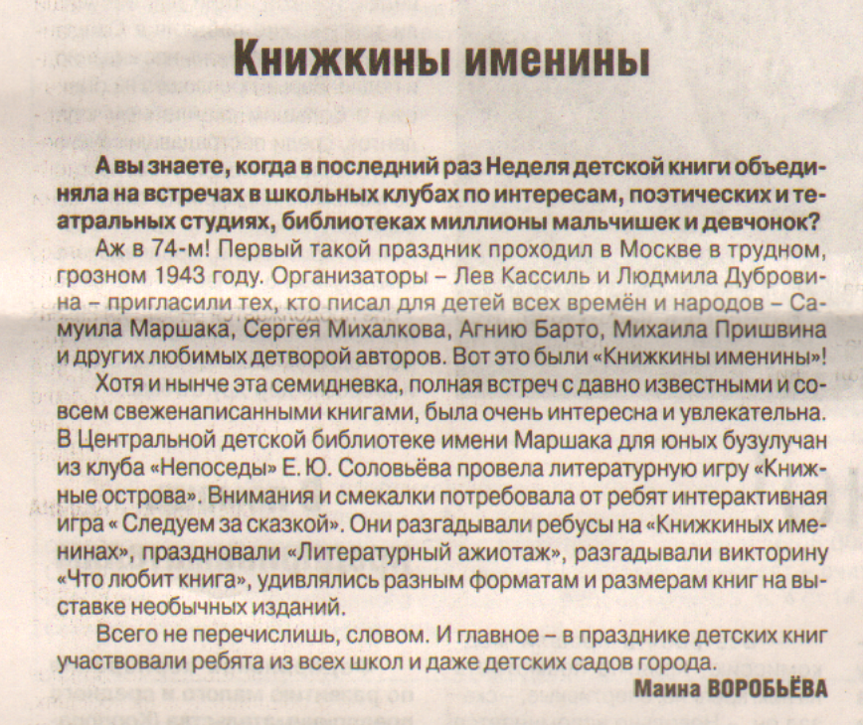
Воробьёва М. Книжкины именины // Рос. провинция. – 2017. – 8 апреля – С.2.

